МИНИСТЕРСТВО ОБРАЗОВАНИЯ РЕСПУБЛИКИ БЕЛАРУСЬ
УЧРЕЖДЕНИЕ ОБРАЗОВАНИЯ
«БРЕСТКИЙ ГОСУДАРСТВЕННЫЙ ТЕХНИЧЕСКИЙ УНИВЕРСИТЕТ»
ФАКУЛЬТЕТ ЭЛЕКТРОННО-ИНФОРМАЦИОННЫХ СИСТЕМ
Кафедра ИИТ

Отчет по лабораторной работе №4
Специальность ПО-12

Выполнил:
Студент 3 курса
Группы ПО-12
Сорока И.А.
Проверила:
Кулик А. Д..

Брест 2026
Цель работы: научиться работать с Github API, приобрести практические
навыки написания программ для работы с REST API или GraphQL API

Задание:
используя Github API, реализовать предложенное задание
на языке Python. Выполнить визуализацию результатов, с использованием
графика или отчета. Можно использовать как REST API (рекомендуется),
так и GraphQL

Вариант 3:Автоматическое отслеживание новых релизов и обновлений в
репозитории GitHub
Условие:
Напишите Python-скрипт, который:
1. Запрашивает у пользователя список репозиториев GitHub для
мониторинга (например, django/django, fastapi/fastapi, pallets/flask).
2. Использует GitHub
API для
получения
информации
о
последних релизах и тегах в каждом репозитории.
3. Проверяет, появились ли новые версии или обновления с момента
последнего запуска скрипта.
4. Если есть обновления, собирает следующую информацию:
• Номер новой версии
• Дата релиза
• Список изменений (changelog)
• Ссылку на страницу релиза
Код программы:
# pylint: disable=invalid-name
"""
Скрипт для автоматического отслеживания новых релизов в репозиториях GitHub.
Использует GitHub REST API и сохраняет состояние в JSON файл.
"""

import json
import os
import requests

STATE_FILE = "last_releases.json"

def get_latest_release(repo: str) -> dict:
"""
Получает информацию о последнем релизе репозитория через GitHub API.
"""
url = f"https://api.github.com/repos/{repo}/releases/latest"
headers = {"Accept": "application/vnd.github.v3+json"}

try:
response = requests.get(url, headers=headers, timeout=10)
if response.status_code == 200:
return response.json()
return None
except requests.exceptions.RequestException as err:
print(f"Ошибка сети для {repo}: {err}")
return None

def load_state() -> dict:
"""Загружает данные о прошлых проверках из JSON файла."""
if os.path.exists(STATE_FILE):
with open(STATE_FILE, "r", encoding="utf-8") as f:
return json.load(f)
return {}

def save_state(state: dict) -> None:
"""Сохраняет текущие данные о версиях в JSON файл."""
with open(STATE_FILE, "w", encoding="utf-8") as f:
json.dump(state, f, ensure_ascii=False, indent=4)

def main() -> None:
"""Основная логика мониторинга обновлений."""
user_input = input("Введите репозитории для отслеживания (через запятую): ")
repo_list = [r.strip() for r in user_input.split(",") if r.strip()]

if not repo_list:
print("Список репозиториев пуст.")
return

last_state = load_state()
new_state = last_state.copy()

for repo in repo_list:
print(f"\nПроверяем обновления для {repo}...")
release_data = get_latest_release(repo)

if not release_data:
print(f"Информация о релизах в {repo} не найдена.")
continue

version = release_data.get("tag_name")
last_seen_version = last_state.get(repo)

if version != last_seen_version:
date = release_data.get("published_at", "не указана")[:10]
link = release_data.get("html_url")
body = release_data.get("body", "Нет описания")
changelog = "\n".join(body.splitlines()[:5])

print(f"✅ НАЙДЕН НОВЫЙ РЕЛИЗ: {version} ({date})")
print(f" Ссылка: {link}")
print(f" Основные изменения:\n{changelog}...")

new_state[repo] = version
else:
print(f"😴 Новых обновлений для {repo} нет (текущая: {version}).")

save_state(new_state)
print("\nПроверка завершена. Состояние сохранено в last_releases.json")

if __name__ == "__main__":
main()
Результат:

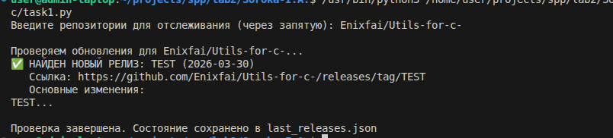
Вывод: научились работать с Github API, приобрели практические
навыки написания программ для работы с REST API и GraphQL API

